Being present: Teilnehmerrekord bei VDWF-Jahreshauptversammlung 2023

220 Teilnehmer und damit beinahe die Hälfte der derzeit 483 Verbandsmitglieder nahmen an der diesjährigen Jahreshauptversammlung am 28. April teil – ein Rekord. Die Zahl beweist vor allem: Das Interesse der Werkzeug- und Formenbau-Branche am gemeinsamen Austausch ist hoch. Angesichts einer langen Reihung von Krisen innerhalb der vergangenen Jahre kann das kaum verwundern.

„Klagen verbindet ungemein – doch Klagen bringt uns selten weiter“, eröffnete VDWF-Präsident Prof. Thomas Seul die Veranstaltung. Die Corona-Pandemie und der Ukraine-Krieg führten zu massiven Veränderungen der Welt mit gravierenden wirtschaftlichen Folgen und einem Wandel der Arbeitsmodelle. Für die Unternehmen der Branche werden die Hürden damit immer zahlreicher. Dennoch war die Stimmung während der Jahreshauptversammlung gut und Seul erläuterte Strategien, konkrete Maßnahmen und Hilfestellungen des Verbands für die Unternehmen im deutschsprachigen Raum. Und auch schon das Vorabend-Event bei Gastgeber KrausMaffei im neuen Hauptwerk in Parsdorf bei München bot in erfrischend entspannter Atmosphäre die perfekte Plattform zum fachlichen Netzwerken. Viel Aufmerksamkeit erweckte hier die Werksführung beim Maschinenbau-Unternehmen: 250.000 m² Fertigungsfläche und Einblicke in die Produktion von Spritzgießmaschinen bzw. von Anlagen für den industriellen 3D-Druck hinterließen einen bleibenden Eindruck.

Aktuelle Branchenthemen im Fokus

Ohne Neuwahlen war der formelle Teil der diesjährigen Jahreshauptversammlung kurz – umso mehr Raum blieb für eine Agenda, die nicht nur den Mitgliedern Raum bot, sondern auch die aktuellen Trends und die Herausforderungen für den Werkzeug- und Formenbau in den Mittelpunkt rückte. Dazu gehören unter anderem die immer schwieriger werdende Nachwuchsgewinnung. Diese jungen Arbeitskräfte aufspüren wird in Zukunft Marc Metzner, der neue VDWF-Azubi-Scout. Die innovativ konzipierte Stelle ist eine Maßnahme des Verbands, um den Fachkräftemangel in der Branche mit neuartigen Konzepten entgegenzuwirken: Mit gezielten Aktionen wird eine verbandsinterne Auszubildenden-Community aufgebaut, um als Multiplikator den Werkzeug- und Formenbau-Nachwuchs zu begeistern – so der Plan. Auch Themen wie „Nachhaltigkeit“ und „CO₂-neutrale Produktion“ standen im Fokus. Zudem wurden die erfolgreichen Schritte vorgestellt, die der Verband im vergangenen Jahr unternommen hat, um die Politik für den Stellenwert der Schlüsselindustrie „Werkzeug- und Formenbau“ in Deutschland zu sensibilisieren.

Beifall für den Verband und seine Mitglieder

Dieses Jahr erhielten auch die Personen, die den VDWF ehrenamtlich unterstützen, eine Bühne und damit auch viel Beifall: So beispielsweise die Leiter der zehn Arbeitskreise, deren Engagement es dem Verband und seinen Mitgliedern ermöglicht, bei wichtigen Themen stets up to date zu sein. Applaus gab es auch für den Präsidenten: Als Vizepräsident Anton Schweiger Thomas Seul zum Erhalt des diesjährigen Dr.-Richard-Escales-Preises gratulierte, ehrten ihn die Mitglieder mit Standing Ovations.

„Being present“ – so formulierte der VDWF-Vorstand während der Veranstaltung eine der Hauptaufgaben des Verbands. „Wenn wir heute sehen, wie viele Menschen sich zur Jahreshauptversammlung zusammengefunden haben, um eine aktive Begegnungskultur innerhalb unserer Branche zu leben, sind wir stolz“, so Schweiger über die gelungene Veranstaltung. Der VDWF startet mit viel Motivation und Tatkraft ins neue Geschäftsjahr und lud alle Branchenakteure ein, an den übers ganze Jahr angebotenen vielfältigen Verbandsevents teilzunehmen, um sich hier auch in kleinerem Rahmen auszutauschen.

Bildunterschriften

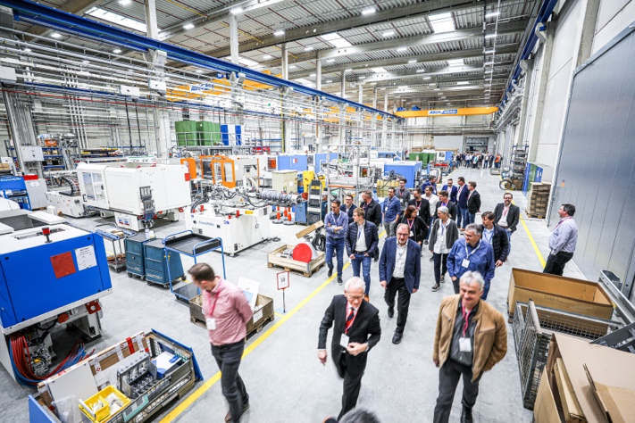
M41_8927.jpg
(Foto: VDWF)
Betriebsführung beim Gastgeber KraussMaffei am neuen Standort in Parsdorf bei München

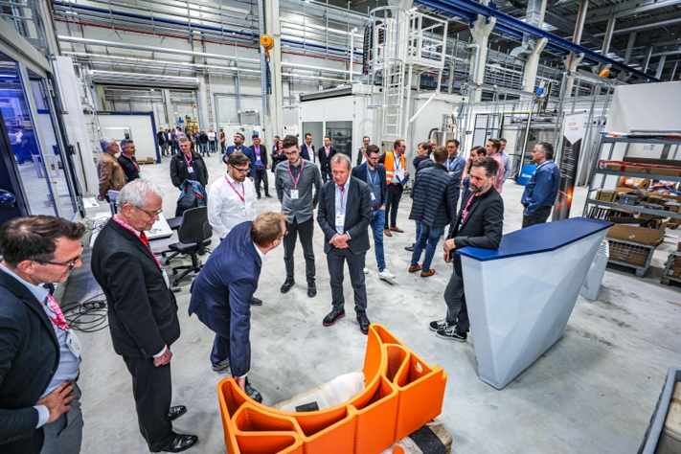
M41_9013.jpg
(Foto: VDWF)

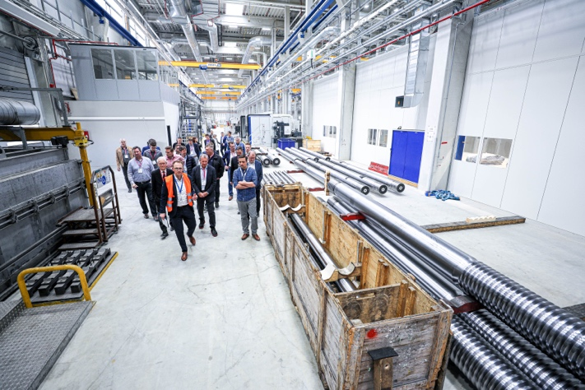
M41_9072.jpg
(Foto: VDWF)
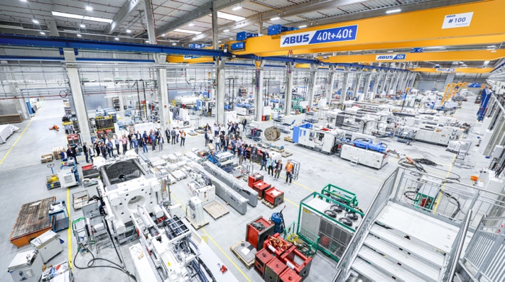
M41_9116.jpg
(Foto: VDWF)

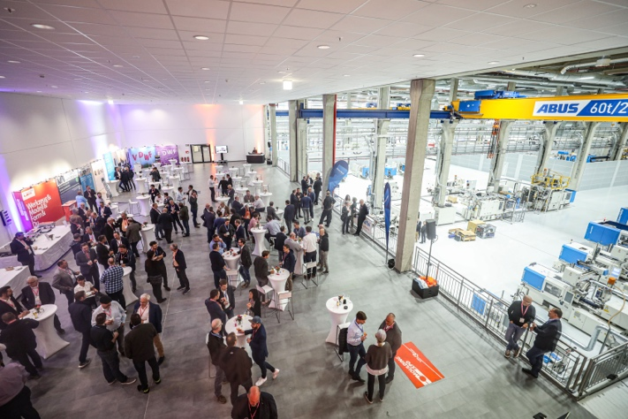
M43_9939.jpg
(Foto: VDWF)
Zum Vorabend-Event versammelten sich die Teilnehmer auf der Plattform oberhalb des Technikums.

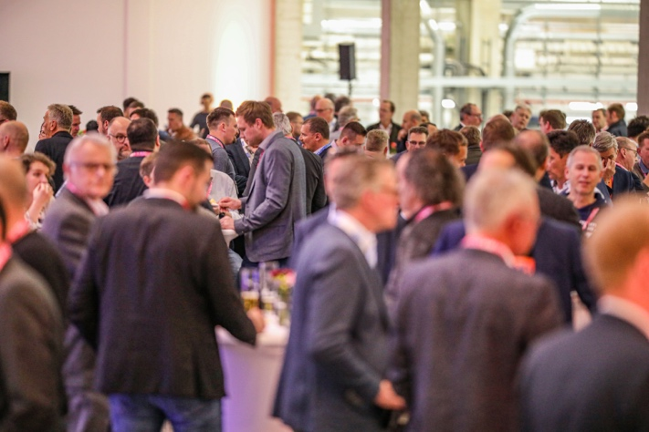
M42_1193.jpg
(Foto: VDWF)

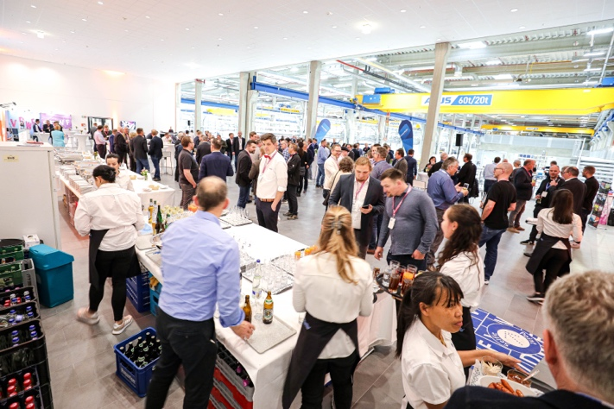
M43_9947.jpg
(Foto: VDWF)

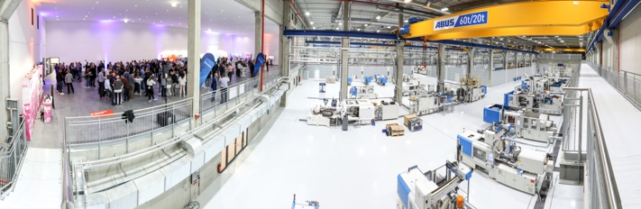
M43_0019.jpg
(Foto: VDWF)

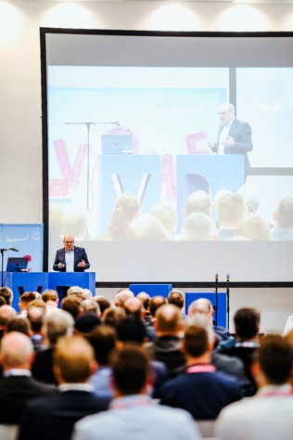
M42_1273.jpg
(Foto: VDWF)
Während seiner Eröffnungsansprache ging VDWF-Präsident Prof. Thomas Seul auf die derzeitigen Herausforderungen für die Branche ein und verwies auf die zahlreichen Unterstützungsangebote des Verbands.

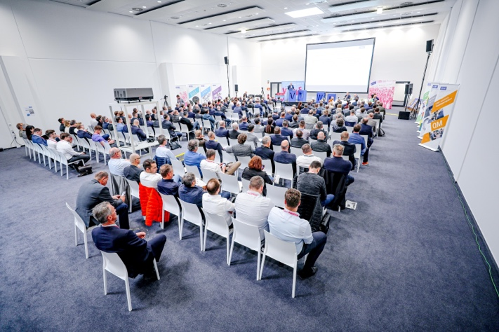
M41_9195.jpg
(Foto: VDWF)
Mit 220 Teilnehmern war die diesjährige Jahreshauptversammlung die meistbesuchte in der Geschichte des VDWF.

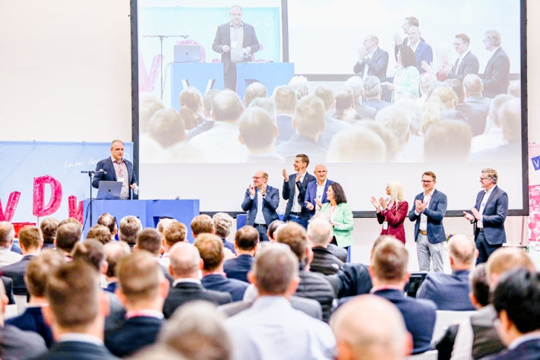
M44_1251.jpg
(Foto: VDWF)
Ralf Dürrwächter, Geschäftsführer, Prof. Thomas Seul, Präsident, Anton Schweiger, Vizepräsident, Markus Bay, Vorstandsmitglied Ausbildung, Kathrin Schumacher, Vorstandsmitglied Finanzen, Claudia Michel, Team-Assistentin, Marc Metzner, Azubi-Scout und Marius Fedler, Mitgliederbetreuung (v.l.)

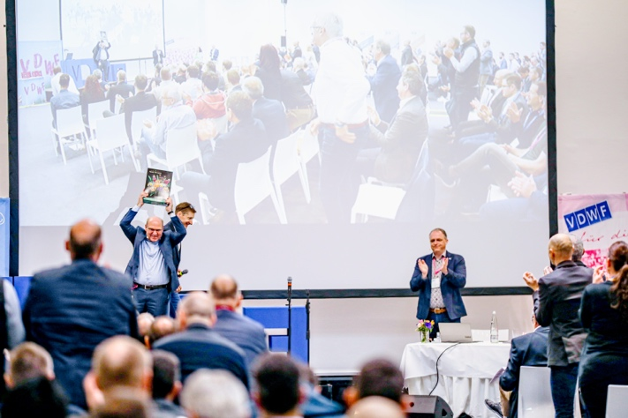
M42_1312.jpg
(Foto: VDWF)
Vizepräsident Anton Schweiger gratulierte Prof. Thomas Seul zum Erhalt des diesjährigen Dr.-Richard-Escales-Preises.

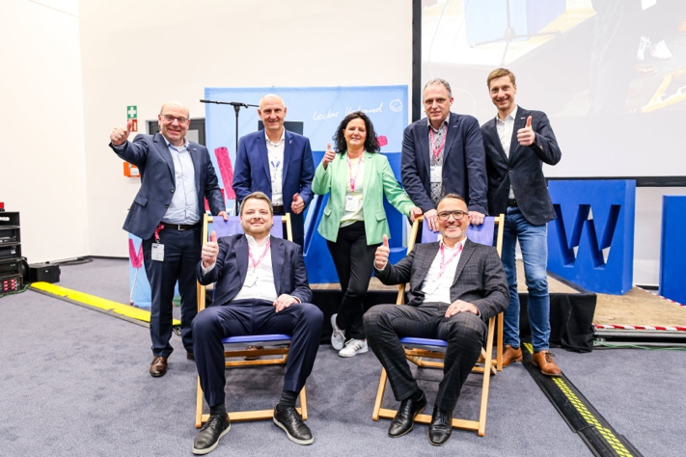
M41_9285.jpg
(Foto: VDWF)
Prof. Thomas Seul, Markus Bay, Kathrin Schumacher, Ralf Dürrwächter und Anton Schweiger, (hinten, v. l.) überreichten als Gastgeschenk die obligatorischen VDWF-Liegestühle an Rolf Mack und Manuel von Varchmin, beide KraussMaffei (vorne, v. l.).

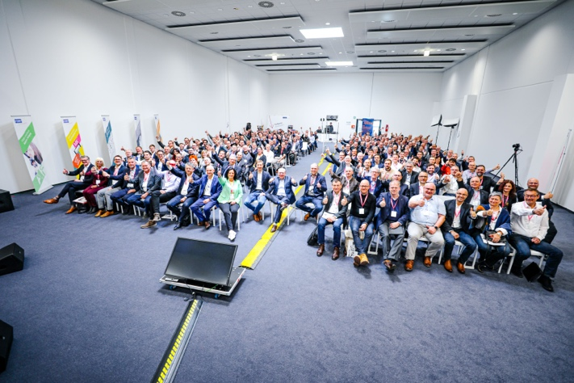
M43_0171.jpg
(Foto: VDWF)

Hochaufgelöstes Bildmaterial finden Sie im Pressebereich der VDWF-Website (www.vdwf.de/service/presse-vdwf).

